«Разработка и реализация
социально – значимых проектов,
как средство формирования активной гражданской
позиции молодого поколения»

Захарова Ольга Владимировна
учитель математики
МБОУ Бобровская СОШ №2
Бобровского
муниципального района
Воронежской области

2018 г

Аннотация
Научить человека думать не только о себе, но и об окружающем мире нелегко, особенно эта проблема актуальна для подростков нашей школы. Охрана и защита природы позволяет им ощутить свою значимость, взрослость, ощутить свою способность делать важные, полезные дела, реально видеть результаты своей деятельности, приносить радость окружающим, создавать прекрасное. Мы с ребятами много раз на классных часах говорили о том, что красота вокруг нас зависит от нас самих. И мы решили принять активное участие в создании этой красоты. Была создана инициативная группа из учащихся шестого класса «Зеленый патруль».
Первоочередных проблем как выяснилось две: улучшение экологической обстановки в городе и благоустройство школьной территории. Потом рассматривали детально каждую проблему, обсуждали ее. При обсуждении проблем исходили из таких критериев, как посильность задачи для выполнения и реальность ее решения. Так как сложность в устранении этих проблем достаточно велика, наши проекты являются долгосрочными и составляют работу из двух частей: ликвидация стихийных свалок на улицах города и берегах реки Битюг, а также благоустройство школьного двора. Сроки реализации 2016 – 2018 годы.
Проводимая работа по благоустройству территорий имеет не только экологический, но и социальный характер. Важность её несомненна. Она имеет большое значение для формирования трудовых и коммуникативных качеств школьников. Забота о воссоздании и сохранении природы помогает в решении проблемы воспитания экологической культуры и потребности в здоровом образе жизни. Экологическая деятельность объединила разные возрастные группы учеников и взрослых для совместного решения проблемы создания комфортных условий жизненного пространства. Девизом для разработки и реализации наших проектов стало высказывание А.П. Чехова: «Если бы каждый человек на клочке земли своей сделал все, что он может, как прекрасна была бы Земля наша».
С этой работой мы выступали на различных мероприятиях экологической и социальной направленности. В июле 2016 года мы заняли 1 место на Российском летнем турнире – конференции «Шаги в науку –ЮГ», который проводился МАН «Интеллект будущего» в г. Сочи и получили диплом за лучшую работу на экологической секции. В феврале 2017 года стали победителями районного этапа и лауреатами областного этапа Конкурса социальных проектов в рамках Всероссийской акции «Я – гражданин России». В апреле 2017 года заняли 3 место во Всероссийском конкурсе мультимедийной журналистики «Медиа Лига» в г.Воронеж в номинации «Лучшая статья об экологических проблемах и путях их решения». В мае 2017 мы стали победителями муниципального этапа Всероссийского конкурса «Зеленая планета».
На данный момент мы не прекращаем свою деятельность по благоустройству территорий и решению экологических проблем. Сейчас мы с ребятами разрабатываем проект по дальнейшему озеленению пришкольной территории, уже посажены три туи вдоль школьного забора, это позволит еще больше преобразить эстетический вид фасада школы. Также мы проводим качественную оценку воды в реке Битюг по ряске, которая покажет класс загрязнения воды и даст представление об экологической ситуации на водном объекте.
Оглавление:
Глава I. Организация мероприятий по улучшению экологической обстановки на улицах города Бобров и берегах реки Битюг.
1. Введение___________________________________________________________4
2. Красота родного города______________________________________________6
3. Исследование улиц города на загрязненность бытовыми отходами_______8
4. Определение количества мусора, выбрасываемое за год________________11
5. Сроки разложения бытовых отходов_________________________________11
6. Предложения по уменьшению объема производства бытовых отходов___12
7. Влияние загрязненности на человека_________________________________13
8. Листовка__________________________________________________________15
9. Анкета опроса жителей города_______________________________________16
10. Подготовка агитационных плакатов_________________________________17
11. Проведение выставки поделок из вторичного сырья___________________18
12. Практическая часть проекта________________________________________19
13. Заключение_______________________________________________________22
Глава II. Благоустройство пришкольной территории.
1. Введение___________________________________________________________23
2. Оформление территории у входа в школу _____________________________24
3. Разработка зимней идеи оформления и изготовление эскиза____________25
4. Составление сметы расходов________________________________________26
5. Закупка необходимых материалов____________________________________27
6. Пошив и сборка костюмов ___________________________________________28
7. Установка__________________________________________________________28
8. Уход_______________________________________________________________29
9. Наши планы на будущее_____________________________________________31
10. Заключение_______________________________________________________31
11. Литература_______________________________________________________33

Глава I. Организация мероприятий по улучшению экологической обстановки на улицах города Бобров и берегах реки Битюг.
Введение:
Бытовые отходы сопровождают человечество во все времена. В последние десятилетия проблема бытовых отходов приобрела особую остроту. Ежегодное увеличение отходов в 3 раза превышает скорость роста населения. Свалки мусора, помимо неприглядного вида и антисанитарного состояния, оказывают негативное воздействие как на окружающую среду (почву, воду и воздух), так и представляют реальную угрозу здоровью населения, причиняют вред животным и растениям.
Срок реализации: 2016-2018 год
Цель проекта:
Разработать мероприятия по ликвидации стихийных свалок в черте города и на берегах реки Битюг.
Задачи проекта:
- определить понятие, состав и количество образующихся твёрдых бытовых отходов, их влияние на состояние окружающей среды и здоровье населения, сроки разложения;
-изучить возможные пути утилизации твёрдых бытовых отходов и их последствия;
-исследовать возможности вовлечения твёрдых бытовых отходов во вторичную переработку;
- разработать предложения по уменьшению производства бытового мусора, его вторичному использованию;
- на основе опроса жителей разработать рекомендации по решению данной проблемы;
-привлечь внимание общественности к данной проблеме, воспитывать экологическую культуру населения.
Продукт:
- листовки «Чистоту родному городу!»;
- агитационные плакаты.
Планируемый результат:
Активное участие всех жителей города в весенних и осенних мероприятиях по уборке и облагораживанию территорий, ликвидация стихийных свалок в черте города и за его пределами, уменьшение объема бытового мусора за счет сортировки и вторичного использования.
План проектной работы:
1. Подготовительный этап
- подбор информации о нашем городе и фотографий живописных мест;
- исследование улиц города на наличие стихийных свалок, фотосъемка, выявление проблемы загрязненности улиц;
2. Основной этап
- исследование количества отходов в одной семье за год;
- работа с литературой, интернет - ресурсами для выяснения сроков разложения и способов утилизации бытовых отходов;
- разработка предложений по уменьшению количества отходов;
- выяснение вреда, наносимого человеку загрязнением бытовыми отходами;
- выступление на классном часе с предложением разработки экологических мероприятий;
- создание проекта листовки, анкеты для опроса жителей;
- оформление агитационных плакатов;
- проведение школьной выставки поделок из вторичного сырья;
- проведение опроса жителей.
3. Заключительный этап.
- встреча с представителями администрации города;
- распространение листовок;
- развешивание плакатов;
- анализ опроса жителей;
- активное участие в мероприятиях по уборке территорий;
- анализ и представление результатов работы на школьной научно – практической конференции.
«Мы имеем только один экземпляр Вселенной
и не можем над ним экспериментировать».
В. Л. Гинзбург
Мы живем в одном из самых красивых мест нашей страны. Это город Бобров, расположенный на правом берегу реки Битюг.
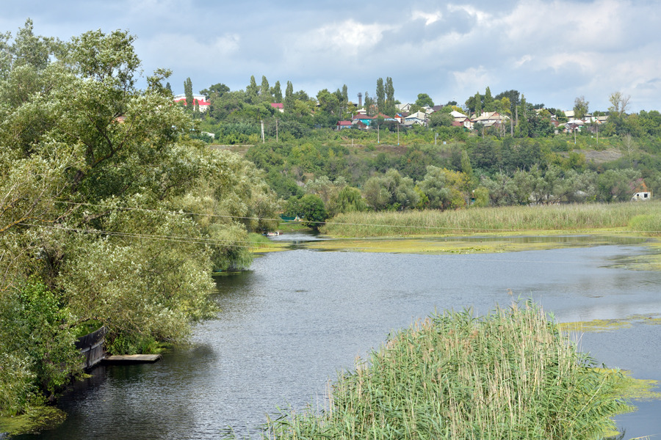
Удивительная природа Прибитюжского края пожаловала нам редкостное богатство, достойное внимания не только специалистов, но и простых людей, умеющих оценить этот дар. Поразительно богатое биоразнообразие края определяется взаимопроникающим сочетанием леса и степи. Человек, однажды посетивший Бобровский район, навсегда остается поклонником местных красот. Не случайно в Большой Советской энциклопедии сказано: «Город Бобров в созвездии малых городов России выделяется своей богатой, уникальной, неповторимой природой, которая оставляет неизгладимое впечатление в душе каждого побывавшего в этих местах». По землям района с севера на юг несет свои воды река Битюг, левый приток Дона. Это одна из самых чистых рек Европейской части России. Бобровцы называют ее драгоценной жемчужиной и за хрустальную прозрачность, и за необычайно живописные пейзажи на берегах и в пойме.
К сожалению, не все ценят эту необыкновенную красоту нашего края.
Мы часто выезжаем на природу и встречаем мусор и в лесу, и на берегах нашей любимой реки. Свалки мусора, помимо неприглядного вида и антисанитарного состояния, оказывают негативное воздействие как на окружающую среду (почву, воду и воздух), так и представляют реальную угрозу здоровью населения, причиняют вред животным и растениям.
Эту работу мы подготовили для того, чтобы показать, в каких красивых местах мы живем, а также призвать людей не загрязнять нашу природу, бережно относиться ко всему, что нас окружает. Экологическое воспитание – одна из важнейших составляющих нашей жизни. Оно не заканчивается в школе. Каждый человек, не зависимо от возраста, должен задуматься, а что он может сделать для сохранения красоты природы. Если мы все будем беречь ее, мир станет намного чище. А мы – счастливее...
Из-за того, что лесов становится все меньше, а воздух и вода загрязняются, страдают многие растения и животные, болеют люди. Многие растения и животные, которые раньше встречались часто, сейчас становятся редкими. Они занесены в Красную книгу. Эта книга называется так потому, что красный цвет – сигнал опасности. Проблема улучшения экологической ситуации в мире стоит перед человечеством довольно остро. Для ее решения принимаются специальные международные конвенции, в частности, программа сокращения выбросов вредных веществ в Европе, законопроект о запрещении экспорта отходов и т. д. В глобальном масштабе решаются проблемы захоронения и переработки мусора, внедряются новые малоотходные технологии и строятся надежные очистные сооружения. Проблема борьбы с загрязнениями в России ждет своего решения, мы намного отстали в этом вопросе от развитых стран.
Исследование улиц города на загрязненность бытовыми отходами.
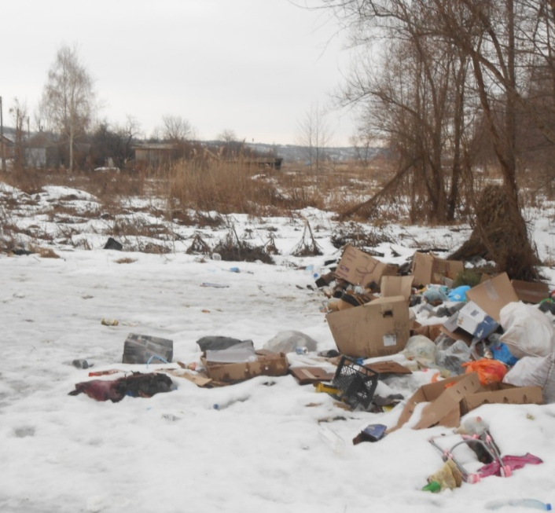
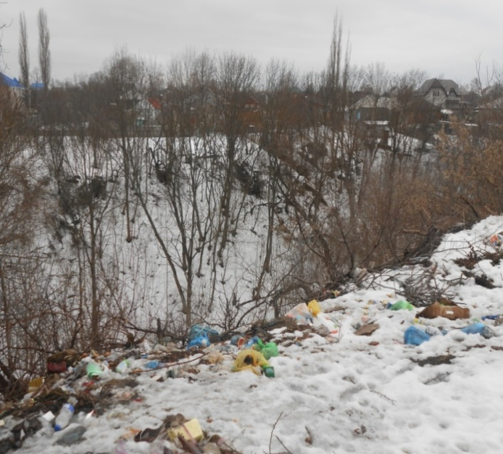
Наши визуальные наблюдения показали, что действительно, на территории улиц города имеются места, загрязненные бытовыми отходами. Подтвердил факт актуальности проблемы и опрос жителей города.
ул. III Интернационала ул. Пушкина
В нашем городе постоянно вывозится бытовой мусор коммунальными службами: организована доставка контейнеров к частным и многоквартирным домам, каждый день машины собирают мусор на улицах, а люди продолжают делать вот так... Почему???
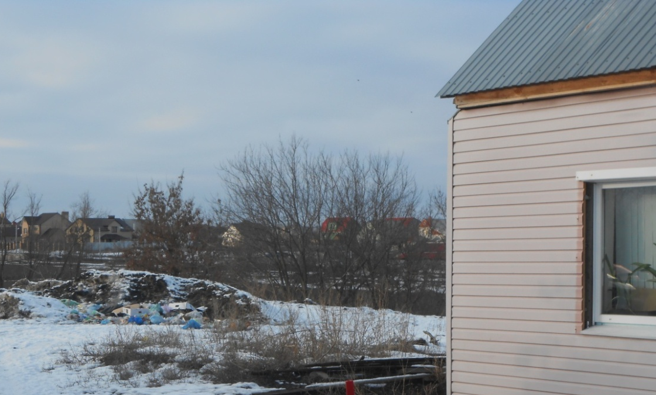

ул.Калинина
Мусор является благоприятной средой для развития микроорганизмов, вызывающих некоторые инфекционные заболевания. К сожалению, разбросанные мусорные пакеты – зрелище для нашего города отнюдь не редкое.
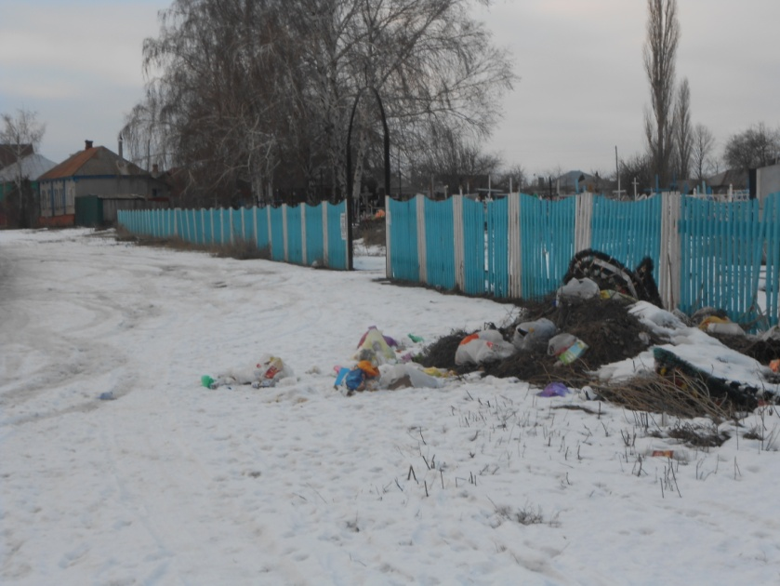

ул. 60 лет октября
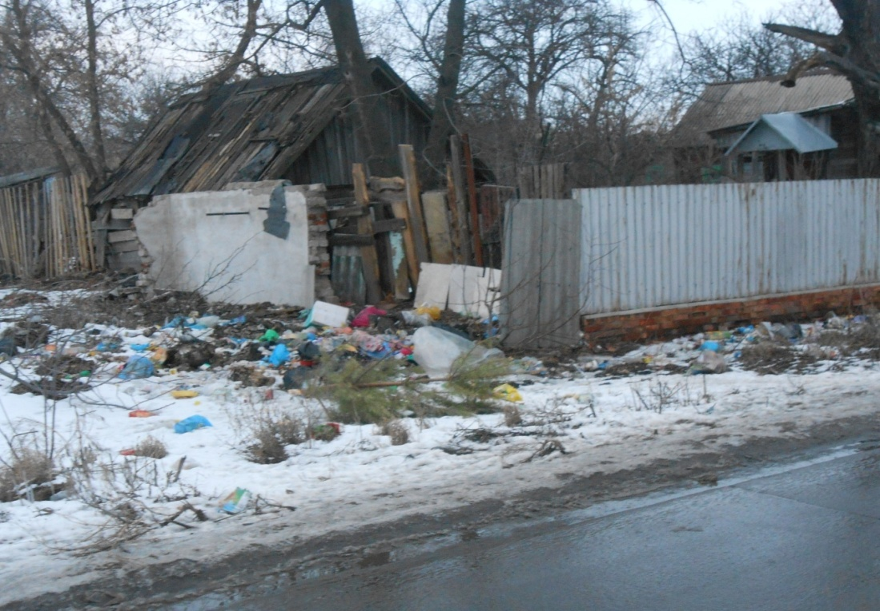

Пересечение улиц Краснофлотской и Парижской коммуны (центр города)
Очевидно, что проблема загрязнения улиц нашего города и берегов реки Битюг существует, поэтому на классном часе мы предложили воплотить в жизнь экологический проект, направленный на улучшение ситуации с загрязнением бытовыми отходами. Продуктом проекта должны были стать листовки и плакаты со следующей информацией:
- количество мусора, выбрасываемое одной семьей в год;
- сроки разложения различных видов бытового мусора;
- рекомендации по уменьшению объема отходов для семьи;
- информация о влиянии загрязнения на человека;
- агитация об участии в весенних мероприятиях по уборке и благоустройству не только придомовых территорий, но и мест общего пользования (парки, скверы, пляжи и т.п.)
Практическая часть проекта должна реализовываться в весеннее и осеннее время. На улицах в местах стихийных свалок мусора планируется развесить плакаты. Среди населения будут распространены листовки, призывающие не только соблюдать чистоту, но и принять активное участие в уборке территории. Также нами планируется помощь в уборке придомовой территории ветеранам и инвалидам.
В результате проведенных исследований, экологических мероприятий, а также личного участия в уборке, в нашем любимом городе должно стать чище, а жители города станут ответственнее относиться к проблеме загрязнения природы бытовыми отходами.

Определение количества мусора, выбрасываемое за год
Итак, начнем исследовать количество отходов, выбрасываемое одной семьей. Твердые бытовые отходы, или попросту мусор, ежедневно образуется в каждой семье. Мы пытаемся избавить от него наши квартиры и дачные участки, выбрасываем подальше от глаз и не задумываемся, что хлам продолжает существовать, отравляя нам жизнь.
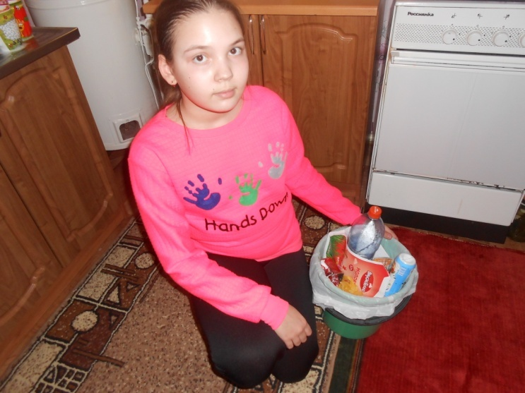
Свою работу мы начали с подсчета объема мусора, который образуется в семье за неделю. Объем ведра с мусором в день составляет в среднем 9 л. Таких ведер в неделю семь.
Таким образом, количество полных ведер умножаем на семь дней и получаем за неделю 63 л отходов.
9 л * 7 дней = 63 л.
В году 52 недели, следовательно, за год получаем 3276 литров
63 л * 52 недели = 3276 л.
Если в семье три человека, а значит, на одного человека выходит около 3 л:
9 л : 3 человека = 3 л.
Считая, что другие семьи в среднем выбрасывают такое же количество отходов, вычислили: все население города, в котором живем около 20 тыс. человек в день выбрасывает 60000 л :
3 л * 20 000 =60000 л.
Тогда в год в нашем городе выбрасывается 21900000 л. Что по объему, примерно, будет равно 10 этажному 3-х подъездному дому.
Затем, с помощью интернет-ресурсов мы нашли информацию о сроках разложения разных видов бытового мусора [6]:
Виды мусора | Сроки разложения
Пищевые отходы | От 10 дней до 1 месяца
Газетная бумага | От 1 месяца до 1 сезона
Листья, семена, веточки | От 1 месяца до 1 сезона
Бумага | 2 года
Крупные ветки | До 10 лет
Доски со стройки | До 10 лет
Железная арматура | До 10 лет
Железные банки | До 10 лет
Старая обувь | До 10 лет
Обломки кирпича | До 100 лет
Автоаккумуляторы | До 100 лет
Фольга | До 100 лет
Жестяная банка | До 90 лет
Электрические батарейки | До 100 лет
Резиновые покрышки | Более 100 лет
Пластиковые бутылки | Более 100 лет
Алюминевые банки | 500 лет
Стекло | Более 1000 лет
Итак, получается, что мусора мы производим МНОГО, а разлагается он очень медленно. Надо что-то делать. У нас в городе есть полигон ТБО, куда коммунальные службы вывозят все бытовые отходы нашего города. Но он же не резиновый. При таком большом объеме производства мусора мы превратим большинство наших живописных мест в полигоны для отходов. Cамый древний и простой способ избавления от отходов, к которому человечество обращается до сих пор – это захоронение или свалка мусора. Однако этот подход крайне опасен для окружающей среды и здоровья человека. Отходы выделяют вредные вещества, которые поступают в атмосферу, проникают в почву и загрязняют подземные воды ядовитыми веществами и соединениями тяжёлых металлов. А поскольку в составе бытовых отходов есть множество горючих веществ, в летнее время на свалках постоянно происходят самовозгорания.
Второй способ избавления от отходов - сжигание мусора. Однако при сгорании отходы выделяют ничуть не меньше токсинов, чем при разложении.
Третий способ - переработка отходов и повторное их использование.
Но для этого необходимо построить перерабатывающий завод. Считать продукты, изготовленные из вторичного сырья какими-то некачественными – одно из самых больших заблуждений. Самолёты уже давным-давно делают из переплавленных алюминиевых банок, и чем больше банок будет поступать в пункты переработки, а не на свалки, тем больше самолетов у нас построят. Не исключено, что завтра автомобили будут сделаны из тех банок, которые выброшены сегодня.
Из пластика делают новые вёдра, тазы, совки для мусора, строительный утеплитель, воздушные и водяные фильтры, набивку для мебели, одеял и подушек. А также создают волокно, которое является антиаллергенным, быстро сохнущим, хорошо впитывающим влагу, и в котором не задерживаются микробы.
А пока завода нет, у нас в городе используется первый способ и частично второй. А значит, проблема остается.
Тогда мы разработали рекомендации по уменьшению объема мусора для среднестатистической семьи.
Знакомясь с литературными источниками, беседуя с взрослыми, используя интернет- ресурсы, мы выяснили, что можно сделать для уменьшения количества бытового мусора.

Предложения по уменьшению производства бытового мусора, его вторичному использованию.

- Выбрасывайте мусор в специально отведённые места.
- Сжимайте упаковку после употребления продукта, чтобы уменьшить объём мусорных баков от лишнего воздуха.
- Отдавайте предпочтение продуктам без упаковки, либо в упаковке, которую можно сдать в пункты приёма вторсырья.
- Берите с собой пакет для продуктов, когда вы идёте в магазин, а не покупайте новый.
- Сдавайте вторсырьё (бутылки, бумагу, металлолом) в пункты приёма – это один из лучших способов сэкономить природные ресурсы, одновременно уменьшая объём мусора.
- Не стесняйтесь говорить людям, что выбрасывать мусор не в специально отведённых местах – это некультурно, а также опасно для здоровья.
- Пишите на обеих сторонах листа бумаги, используйте больше материалов из переработанной макулатуры.
- Старайтесь покупать напитки в стеклянных бутылках, которые можно использовать много раз или сдать в магазин.
- Не покупайте больше, чем может Вам понадобиться.
- Экономь электроэнергию и горючее; если можно, пользуйся больше общественным транспортом.
- Одежду, которую Вы уже не носите, можно отдать нуждающимся людям.
- Не выбрасывайте старые игрушки, книги: они могут кому-то понадобиться.
- Узнайте, где поблизости есть пункт по приёму макулатуры, и сдайте туда использованную бумагу.
- Прежде чем выкидывать жестяные консервные банки, вымойте их и сомните.
- Старайтесь аккуратно обращаться со стеклянной тарой, которую можно сдать.
- Если есть садовый участок, используйте пищевые отходы для приготовления удобрений.
- Старайтесь не пользоваться пенопластом, так как он практически не разлагается в природе.
18. Почините и исправьте вещь вместо того, чтобы её выбрасывать
Попробуем изложить всю изученную информацию кратко на листовке. На наш взгляд, это необходимо, чтобы каждый человек задумался о масштабах возможного вреда. Осталось призвать жителей нашего города активно поучаствовать в субботниках по благоустройству территорий.
Итак, проект листовки:


«Чистоту родному городу!»
Бытовые отходы сопровождают человечество во все времена. Свалки мусора, помимо неприглядного вида и антисанитарного состояния, оказывают негативное воздействие как на окружающую среду (почву, воду и воздух), так и представляют реальную угрозу здоровью населения, причиняют вред животным и растениям.
Приблизительные сроки разложения некоторых видов отходов таковы:
- до 1 месяца разлагаются пищевые отходы, бумажные полотенца и пакеты, кожура от банана, помет животных, газеты;
- примерно 1-2 года картонные коробки, вещи из натуральных тканей, веревки, листья и ветки;
- около 10 лет деревянные доски, железные банки и арматура, окурки и коробки из-под молока;
- приблизительно 50 лет изделия из пенопласта, кожаная обувь или синтетическая одежда;
- не менее 100 лет разлагаются жестяные банки, электрические батарейки;
- целых 500 лет алюминиевые банки и одноразовые подгузники;
- дольше всего, до 1000 лет обычное стекло. Пластиковая бутылка разлагается около 100 лет, а полиэтиленовая пленка и того больше – целых 200 лет.
Предложения по уменьшению производства бытового мусора, его вторичному использованию.
- Выбрасывайте мусор в специально отведённые места.
- Сжимайте упаковку после употребления продукта, чтобы уменьшить объём мусорных баков от лишнего воздуха.
- Отдавайте предпочтение продуктам без упаковки, либо в упаковке, которую можно сдать в пункты приёма вторсырья.
- Сдавайте вторсырьё (бутылки, бумагу, металлолом) в пункты приёма – это один из лучших способов сэкономить природные ресурсы, одновременно уменьшая объём мусора.
Уважаемы жители Боброва!
Приглашаем Вас принять активное участие в городском субботнике!
Давайте выйдем все во двор!
Очистим мы земной ковёр _____________________201__ г
От мусора, нечистоты,
Кругом посадим мы цветы,
И станет больше
Доброты, надежды, веры, теплоты.
Эти листовки нужно раздавать жителям нашего города. Также, мы разработали анкету для проведения опроса жителей города. Сбор информации поможет проанализировать ситуацию со способами избавления от мусора нашими жителями, а также выявит стихийные свалки в городе.
Анкета
1. Вы встречали на улицах нашего города стихийные свалки мусора? Если встречали, то где именно?____________________________________________________________
_________________________________________________________________________
2. Как вы считаете, почему они образуются? Что нужно сделать, чтобы этого избежать?__________________________________________________________________
__________________________________________________________________________
3. Как в вашей семье утилизируются бытовые отходы? __________________________________________________________________________
4. Что бы Вы предложили для улучшения ситуации с загрязнением улиц города и берегов реки бытовыми отходами?________________________________________
______________________________________________________________________
5. Что Вы знаете о переработке вторичного сырья? __________________________
______________________________________________________________________
6. Как Вы считаете, нужно ли сортировать бытовые отходы?__________________
______________________________________________________________________
Все свои наработки по данной теме мы представили на классном часе «Мой эко-проект!» Мы рассказали ребятам о своих исследованиях и предложениях по улучшению ситуации с загрязненностью бытовыми отходами улиц нашего города.
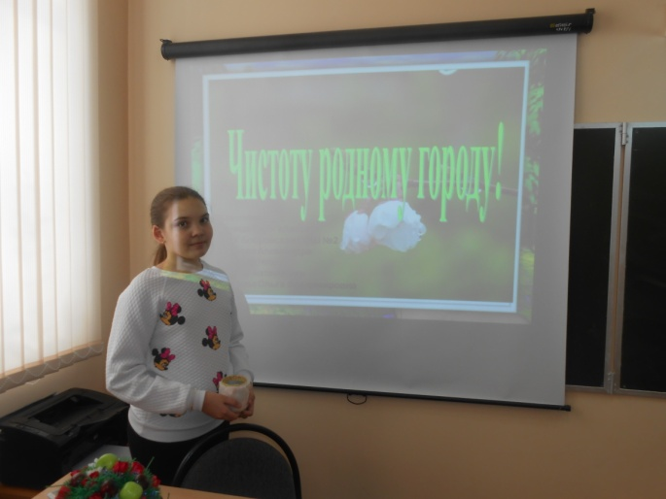

На наше экологическое предложение ребята откликнулись с удовольствием. Буквально в течение недели мы нарисовали агитационные плакаты, призывающие поддерживать чистоту на улицах родного города. Эти плакаты мы решили развесить в местах несанкционированных свалок мусора и на пляжах реки.
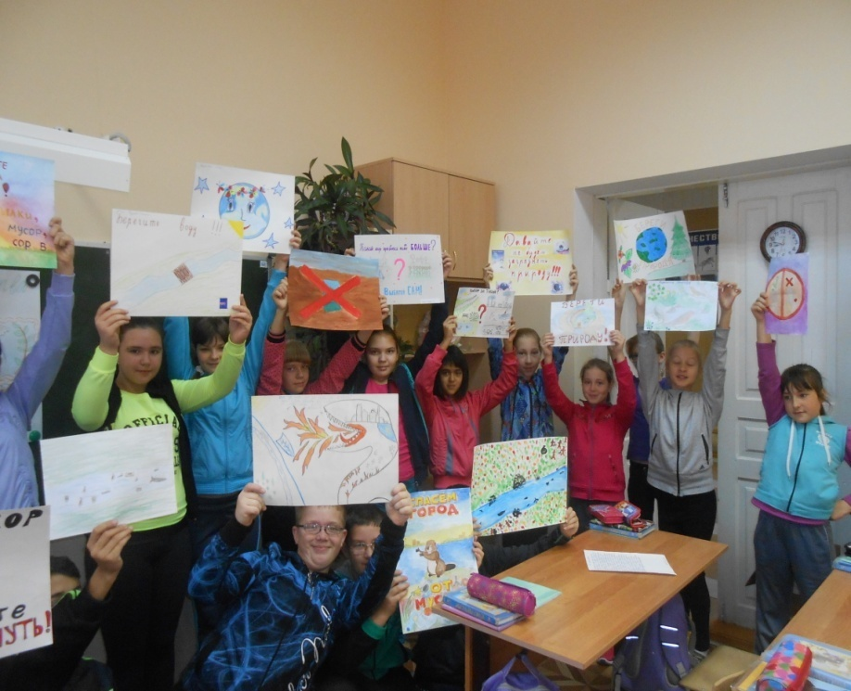

Выставка поделок из вторичного сырья.
В школе своим одноклассникам мы предложили провести выставку поделок из вторичного сырья, которые дадут вторую жизнь ненужным вещам, а, значит, мусора станет МЕНЬШЕ! Посмотрите, что у нас получилось:

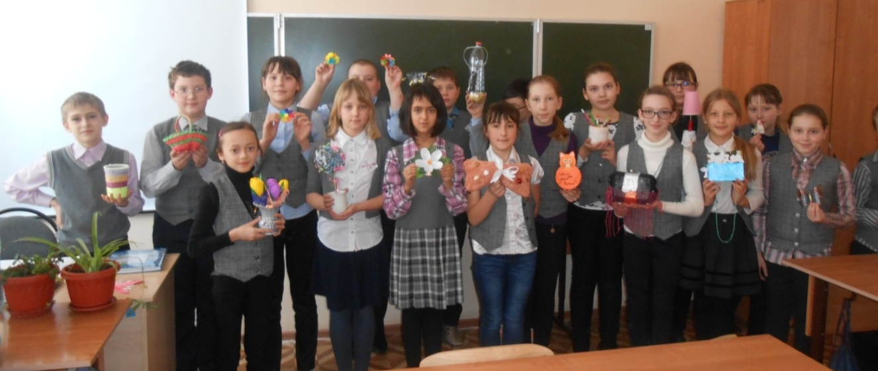
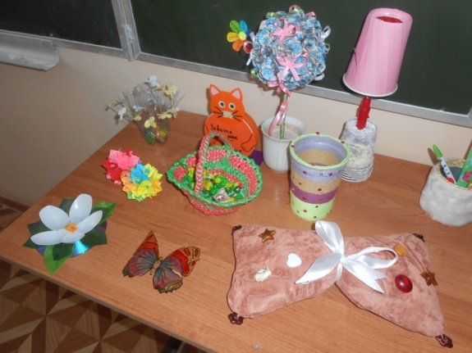
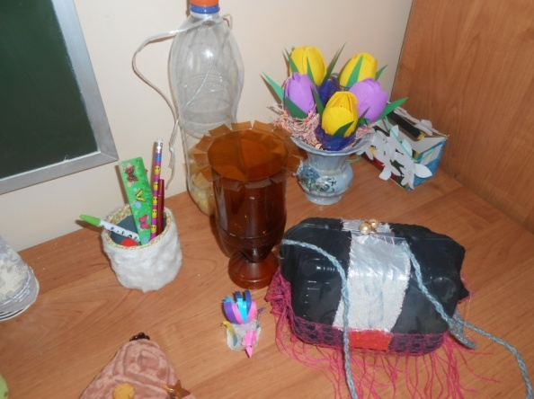
Далее был проведен опрос населения по составленной анкете. Мы с одноклассниками обратились к жителям нашего города с вопросом о проблеме загрязнения природы нашего города бытовыми отходами. На данный момент нами опрошено только 80 человек, опрос еще будет продолжаться, но уже можно выявить некоторые тенденции. Проанализировав полученные результаты, мы сделали следующие выводы:
1. Стихийных свалок в городе достаточно много, и эта проблема очень беспокоит жителей ( свалки встречали 72 опрошенных из 80 чел – 90%)

2. Причины образования свалок:
- мало мест, где установлены контейнеры
- недостаточное количество контейнеров
- экологическая неграмотность населения
- безответственное отношение к родному городу и его природе
3. Способы утилизации мусора в Вашей семье
- вывозят сами на полигон ТБО – 16 чел – 20%
- заказывают контейнер – 23 чел – 28 %
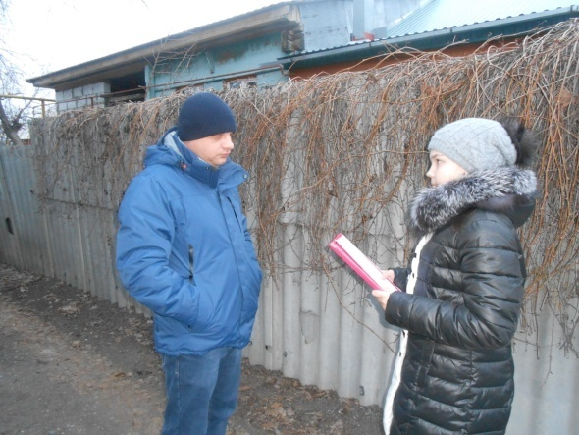
- складывают у дороги в день вывоза мусора и машина его забирает - 38 чел – 48 %
- не ответили на вопрос – 3 чел – 3%
4. Предложения по улучшению ситуации с бытовыми отходами
- увеличение количества контейнеров для бытового мусора и установка их вблизи перекрестков - 61 чел - 76 %
- своевременный вывоз мусора из контейнеров - 80 чел – 100%
- усиление контроля за разбрасыванием мусора на улицах города через систему штрафов - 80 чел – 100%
- установка контейнеров на берегах реки Битюг в зонах отдыха - 58 чел – 73%
- установка контейнеров с учетом сортировки бытового мусора – 46 чел – 57%
- сбор вторичного сырья - 74 чел – 93%
- пропаганда экологической культуры в обществе через классные часы, общегородские субботники - 80 чел – 100%
- строительство перерабатывающих мини- заводов - 59 чел – 74%
- личное участие в очищении улиц и прилегающих территорий от мусора – 76 чел – 95%.
Таким образом, по итогам опроса можно сделать вывод, что проблема, рассматриваемая нами в рамках этого проекта, достаточно актуальна для жителей нашего города, и многие бобровцы готовы принять участие в ее решении.
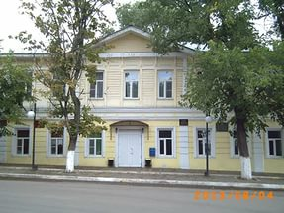
О своем проекте мы рассказали заместителю главы администрации городского поселения город Бобров Владимиру Владимировичу Субботину. Владимир Владимирович поддержал наши начинания. Он сказал, что очень полезная работа, которая поможет сделать наш город чище и еще красивее. Также со стороны администрации была оказана помощь с печатью листовок. Предложения жителей города по улучшению экологической ситуации мы передали Владимиру Владимировичу в письменном виде. Администрация города установила более 20 дополнительных мусорных контейнеров, причем большинство из них на городских пляжах. Также в МУП «Благоустройство» мы взяли таблички «Свалка мусора запрещена» для размещения на пляжах и в местах несанкционированных свалок.
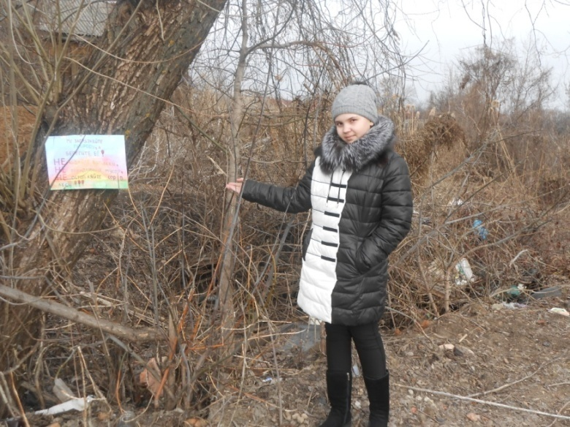
Периодически мы с одноклассниками занимаемся развешиванием агитационных плакатов в местах стихийных свалок. Мы уверены, что человек, который принесет сюда мусорный пакет, увидев наши плакаты, задумается и возможно не станет выбрасывать мусор.

На весенних и осенних каникулах мы активно распространяли листовки среди жителей города. А также мы принимаем активное участие в школьных и городских субботниках.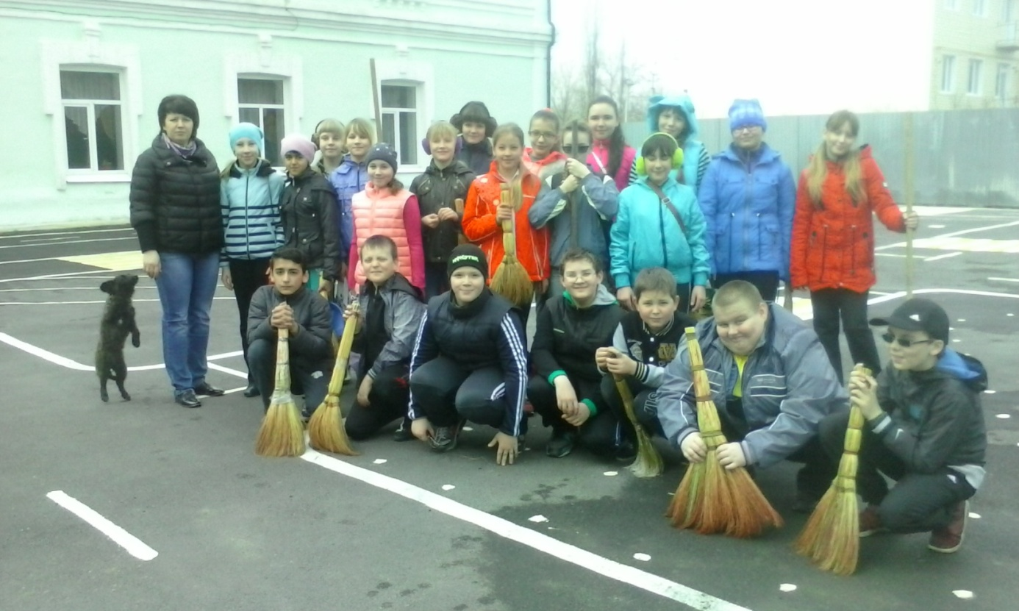
Выводы:
В нашей работе мы исследовали улицы своего города и берега реки Битюг на предмет загрязненности бытовыми отходами. Нами было выявлено достаточно много стихийных свалок. Чтобы попытаться решить проблему с бытовыми отходами, мы изучили состав бытового мусора, сроки его разложения, влияние загрязненности на здоровье человека. Это помогло нам сформулировать рекомендации по уменьшению производства бытового мусора для обычной среднестатистической семьи. После мы провели опрос жителей города с целью выяснения причин появления свалок и способов решения данной проблемы. Предложения жителей по ликвидации стихийных свалок были переданы в администрацию городского поселения город Бобров. Подготовленные агитационные плакаты мы с одноклассниками развесили в местах несанкционированных свалок и на берегах реки Битюг в зонах отдыха. Листовки «Чистоту родному городу!» распространялись среди жителей города. Мы с одноклассниками решили своим примером показать, как важны мероприятия по благоустройству нашего города, и приняли активное участие не только в школьном, но и в общегородском субботнике. После неоднократного повторного исследования улиц и берегов реки на наличие свалок мусора было выявлено значительное улучшение ситуации с загрязненностью бытовыми отходами, значит, мы проводили свою работу не зря.
Заключение:
В итоге работы над этой частью проекта можно сделать заключение о том, что только экологическое сознание, культура, личное участие и желание каждого человека могут способствовать снижению уровня загрязнения окружающей среды бытовым мусором. В данный момент мы не прекращаем свою работу по поддержанию чистоты своего города. После развешивания наших плакатов и листовок мусора стало намного меньше, но все- таки находятся недобросовестные жители, которые оставляют после себя мусор. Мы с одноклассниками периодически обследуем улицы города, развешиваем плакаты, по мере возможности, убираем мелкий мусор. У нас всегда с собой есть пакеты и перчатки. Не составляет большого труда подобрать несколько брошенных упаковок или бутылок и выбросить в стоящий рядом контейнер. Но мы думаем, что если так будет поступать каждый, в мире станет намного чище. Начните с себя!

Глава II. Благоустройство пришкольной территории.
Введение
«Театр начинается с гардероба, а школа со школьного двора, потому что двор - это лицо школы».
По нашему мнению, оригинальное оформление пришкольного участка будет поднимать настроение учащимся, учителям и работникам школы, что должно улучшить качество обучения, ведь от того, с каким настроением приходят в школу взрослые и дети, зависит, как они будут работать. И, наконец, мы надеемся узнать много интересного и полезного, что может пригодиться нам в дальнейшем для успешной социализации в обществе.
Школа это наш общий дом, ведь большую часть времени мы проводим именно в школе, которую мы любим и хотим видеть её красивой не только изнутри, но и снаружи.
Мы выбрали эту проблему потому, что:
- школьный двор нуждается в дизайнерском оформлении;
- пришкольный участок недостаточно озеленен;
- школьники имеют невысокий уровень природоохранной активности.
Проект поможет детям проявить себя, обрести уверенность в собственных силах, благоустроить школьный двор, принять участие в жизни школы. Поэтому активная жизненная позиция детей сейчас важна для будущего, для успешной социализации в обществе.
Срок реализации: 2016 - 2018 год
Цель проекта:
Организация и проведение мероприятий по благоустройству территории двора в целях улучшения эстетического вида фасада школы.
Задачи проекта:
- Привлечь внимание учащихся к решению актуальных проблем школы.
- Формировать у детей ответственность за школу, умение реализовать конкретные шаги по улучшению и благоустройству школы и ее территории.
- Формировать у детей активную жизненную позицию, быть неравнодушными к судьбе своей малой родины.
-Содействовать нравственному, эстетическому и трудовому воспитанию школьников.
- Привлекать детей к поиску механизмов решения актуальных проблем местного сообщества через разработку и реализацию социально значимых проектов.
- Сформировать чувство личной ответственности за состояние окружающей среды.
- Развить инициативы и творчество школьников через организацию социально значимой деятельности – благоустройство пришкольной территории.
- Преобразовать и благоустроить пришкольную территорию.
Вид проекта: Практико – ориентированный
Оформление территории у входа в школу.
Весной 2015 года у входа в школу были высажены три небольшие туи. Это был один из первых шагов по благоустройству школьного двора. Они очень хорошо вписались в оформление пришкольной территории.
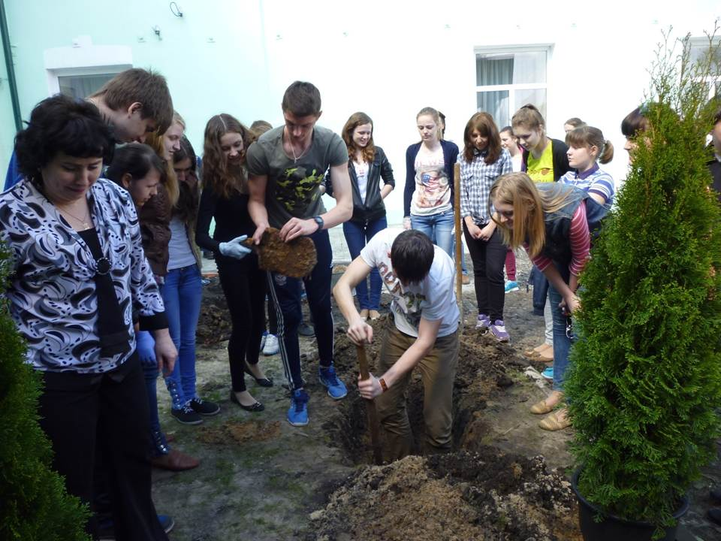

Ребята нашей школы постоянно ухаживали за ними, поливали, подсыпали мульчированные смеси, которые помогали удерживать влагу. Первая зима для зеленых красавиц оказалась очень суровой. Хотя их и присыпали снегом, весной стало понятно, что наши туи перезимовали плохо и с трудом оживают. К маю туи окончательно оживились и порадовали нас своей необыкновенной пушистой зеленью. Мы не переставали ухаживать за ними в теплое время года, а к осени решили разработать мероприятия по безопасной зимовке зеленых красавиц.
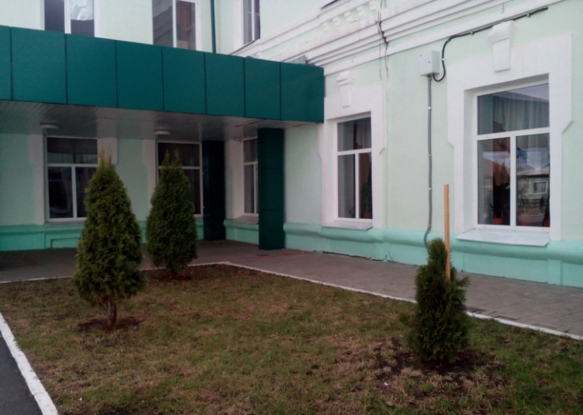
Каждое растение – это живой организм, который требует индивидуального подхода к выбору мероприятий, направленных на уход за ним. Одним растениям нужно уделять минимальное количество времени, они неприхотливы и не потребуют от вас больших затрат. А есть растения, которые не так просты в выращивании. Уход за туей зимой состоит из комплекса мероприятий, которые желательно выполнять в полном объеме, чтобы сохранить растение здоровым и красивым. Для того чтобы туя хорошо перезимовала, начинаем подготовку с осени.
Подбор костюмов для туи.
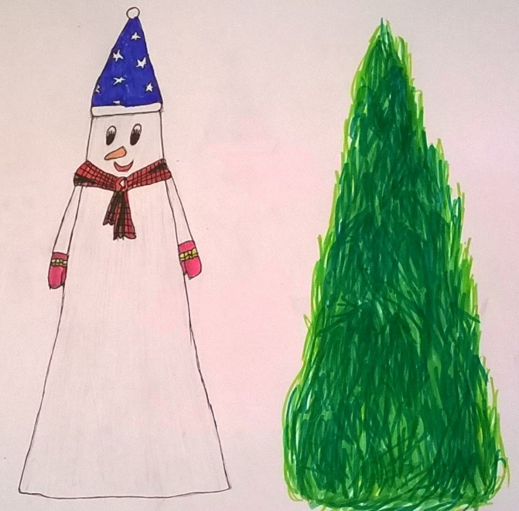
Мы с ребятами проанализировали информацию об уходе за туями и составили для себя план действий. Первое, что нужно сделать – это укрыть тую на зиму. Материал для этих целей должен быть светлым, нетканым (например, спанбонд, агротерм, лутрасил). Лучше всего подготовить из выбранного материала мешок, который просто надевают на растение. Причем он не должен туго стягивать тую. При желании можно соорудить каркас из дерева, который устраивается вокруг растения. Затем каркас обтянуть материалом.
Укрытие позволит не задерживаться снегу на верхушке туи, он будет скатываться. Если не организовать укрытие, то верхушка может деформироваться, ведь снег продавит центр, раздвинув ветви, и в итоге образуется пустота. Но, согласитесь, простые мешки на туях около входа в школу – это скучно и некрасиво. Тогда мы решили сами придумать костюмы из материала, которым советуют укрывать туи. Захарова Александра и Уляшина Валерия подготовили эскизы нарядов в зимней тематике. Борников Александр и Ухин Дмитрий измерили высоту наших деревьев и обхват кроны.
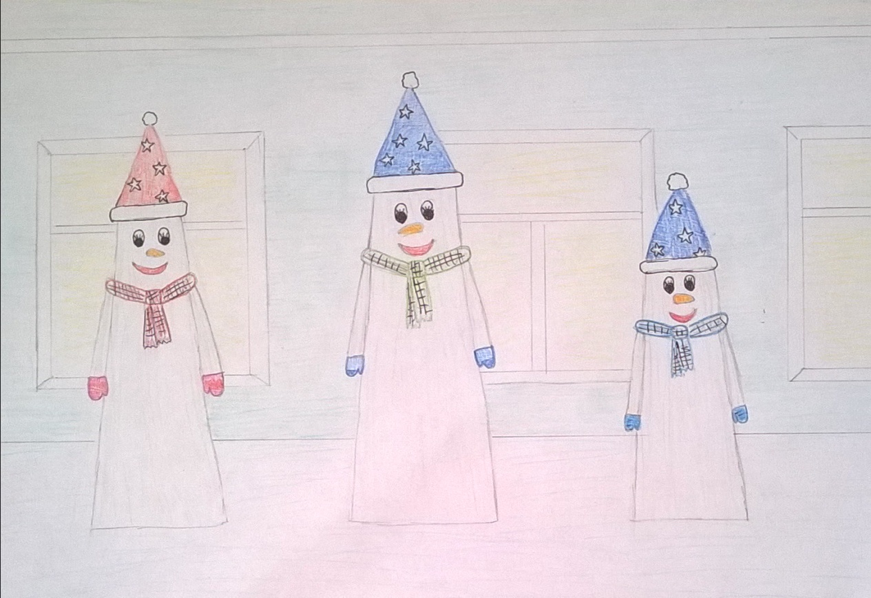
Вот такие костюмы мы решили сшить для укрытия туи.

Составление сметы расходов.
Следующим этапом было составление сметы расходов на изготовление костюмов.
Материалы | Цена | Кол-во | Стоимость
Пряжа морковного цвета | 50 р | 1 кл | 50 р
Крючок №3 | 42 р | 1 шт | 42 р
Булавки | 50 р | 1уп | 50 р
Клей Титан | 120 р | 1 бут | 120 р
Шарфы | 35 р | 3 шт | 105 р
Нитки белые | 25 р | 1 кат. | 75 р
Глаза | 40 р | 3 пары | 120 р
Варежки | 55 р | 3 пары | 165 р
Колпаки | 50 р | 3 шт | 150 р
Розовый фетр | 35 р | 1 лист | 35 р
Утеплитель «Фольт» | 52 р | 12 м | 624 р
Итого |  |  | 1536 р
Как видно из представленного плана и сметы расходов – все планируемое выполнимо. Причем выполнимо в большей степени детьми. А это одна из важных составляющих проекта.
Закупка материалов.
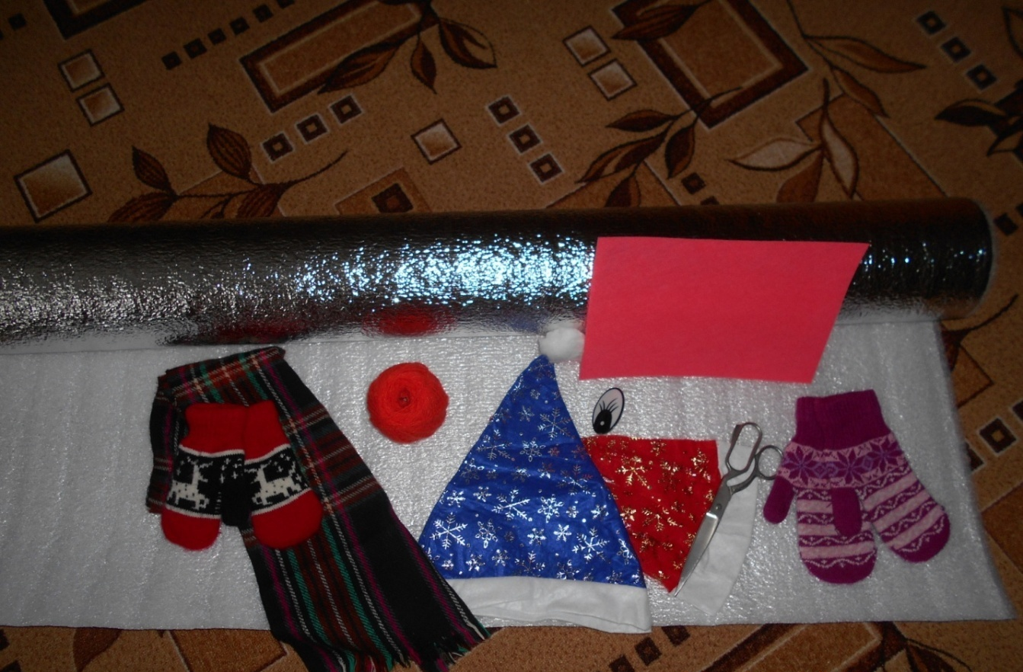
При поддержке администрации школы и родителей наших одноклассников была собрана необходимая сумма для покупки материалов. Ухин Дмитрий и Борников Александр отправились по магазинам на поиски всего вышеперечисленного. Как только все было приобретено, мы с помощью родителей приступили к изготовлению костюмов.
Изготовление костюмов.
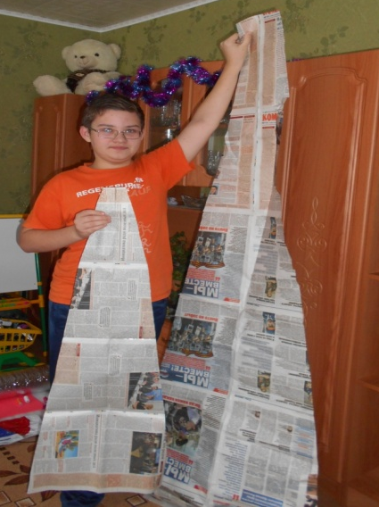
Основой костюмов послужил утеплитель «Фольт». Учитывая проведенные замеры, сделали выкройки для костюмов. Затем по сделанным выкройкам вырезали детали из утеплителя. Заготовки прошивали на швейной машинке. Таким же образом по выкройкам сделали руки и одели на них варежки. Носы были связаны крючком из морковной пряжи, затем их набили остатками утеплителя.
Далее последовала сборка костюмов. Сверху одели колпаки и пришили их к утеплителю. Приклеили рот, глаза, пришили носы. Сверху на костюмы повязали шарфы.
Наши снеговики готовы!

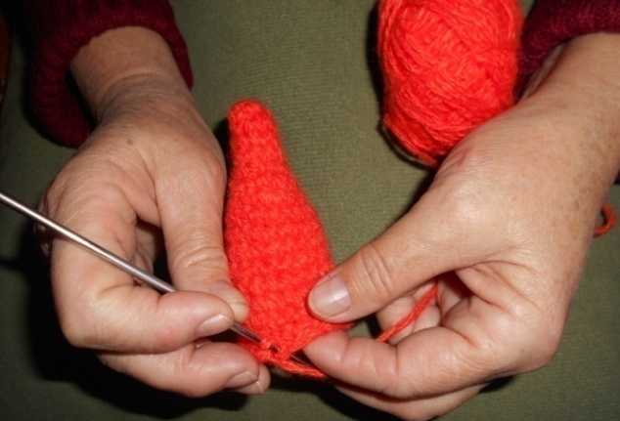
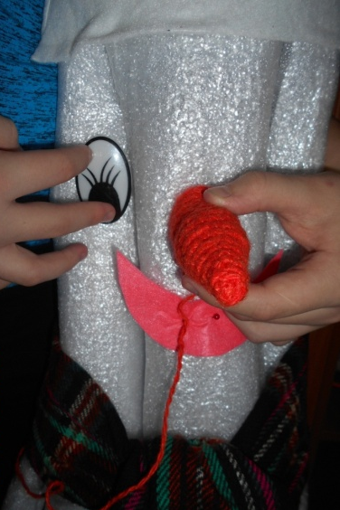

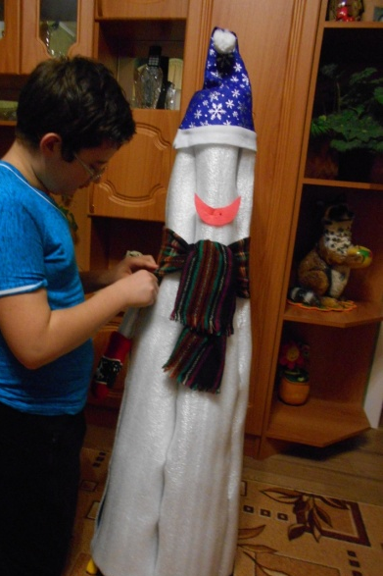

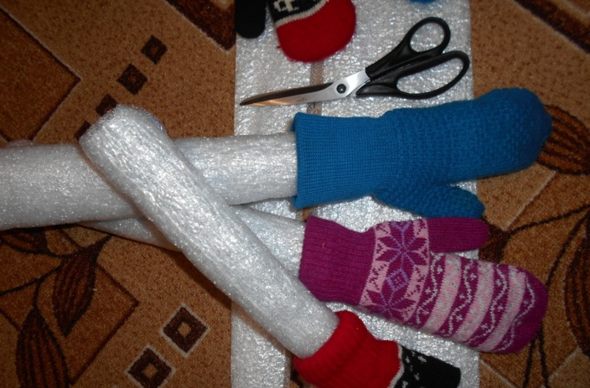

Установка декоративных костюмов для туи.
После того, как костюмы были готовы, мы одели наших красавиц и закрепили их костюмы с помощью проволоки.
Уход.
Но не только укрыть тую надо в холодное время года. Также нужно утеплить корневую систему. Для этой цели мы использовали мульчированную смесь и листья, которые перемешали с землей. Они не только уберегут корни от морозов, но и будут удерживать влагу, а со временем перегниют и станут дополнительным удобрением.
Все эти мероприятия мы провели в ноябре 2016 года до выпадения снега.
Зимой мы следим за тем, чтобы туя не была завалена снегом, что может привести к подпреванию хвои. Раз в неделю, выбирая день, когда температура воздуха бывает наиболее высокая, мы проветриваем туи, приподнимая ненадолго костюмы.
А еще мы выяснили, что весной нельзя рано освобождать наших красавиц, ведь они могут сгореть от солнца. Подождем, пока земля полностью оттает, и установится плюсовая температура.
Также необходимо рано весной обильно полить хвойные растения, чтобы земля была насыщена влагой.
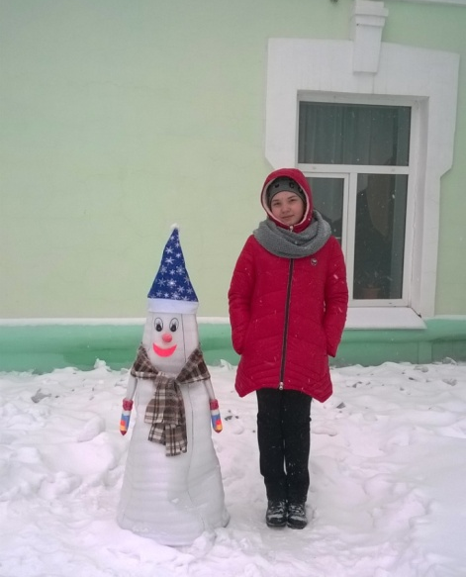
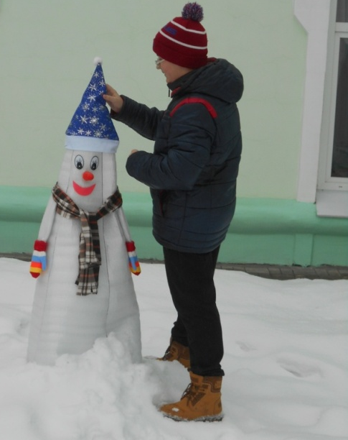

Результаты:
В этой части нашей работы мы научились ухаживать за декоративными кустарниками в разное время года. Создание зимних костюмов стало для нас настоящей творческой работой. Мы научились подбирать материалы для костюмов, сами их покупали, с пошивом нам помогли родители, но сборка и установка сделана нашими руками. Это позволит не только хорошо перезимовать нашим зеленым красавицам, но и будет радовать нас своим видом до весны.
Наши планы на будущее.
Декоративные костюмы для туи – это не единственное мероприятие по благоустройству территории школьного двора. Теперь мы разрабатываем эскизы дальнейшего озеленения территории. Изучив информацию о видах кустарников, используемых в оформлении, мы попытались подобрать те виды, которые не только эстетично впишутся в дизайн школьного двора, но и будут комфортно чувствовать себя на данном месте (учитывая освещенность и открытость пространства). По периметру пришкольной территории можно запланировать создание живой изгороди из туи. Такое дизайнерское решение поможет защитить педагогов и учеников школы от шума и пыли, поспособствует созданию особых микроклиматических условий на территории школы. А перед изгородью будет очень красивая клумба. Когда мы разработаем несколько вариантов оформления школьного двора, мы представим их на согласование администрации, а также проведем социологический опрос учеников и родителей. Срок реализации данного проекта 2017-2018 годы.
Заключение.
Дружба наша с природой - залог здоровья обеих сторон. И, что особенно важно, любовь к природе взрослых непременно перейдет и в сердца детей. Работа по благоустройству и озеленению территории - это великая школа труда и созидания любви ко всему живому, экологического воспитания. Так будем же разумными– сеятелями добра и красоты, а одновременно – и прилежными учениками у матери- природы: ее щедрость и красота нам так необходимы в жизни.
Литература:
1. Алексеев С. В., Груздева Н. В., Гущина Э. В. Экологический практикум
школьника // Справочное пособие. – М: Учебная литература, 2006. – 80 с.
2. Алексеев С. В., Груздева Н. В., Гущина Э. В. Экологический практикум
школьника // Методическое пособие для учителя. – М: Учебная
литература, 2006. – 144с.
3. Новиков Ю.В. Охрана окружающей среды.- М.: «Высшая школа»- 1987 Экология. – М.: «Дрофа»-2000
4. Берлянт А. М. Новая энциклопедия школьника. Земля.- М.: «Росмэн»- 2013
5. К.Гиффорд .Современная детская энциклопедия.- М.:ЭКСМО-2012.
6. http://nsportal.ru/sites/default/files/2013/09/24/doklad_na_konferentsiyu_zagryaznenie
_okruzhayushchey_sredy_bytovymi_otkhodami.doc
7. http://revolution.allbest.ru/ecology/00265001_0.html
8. http://www.eurolab.ua/encyclopedia/3863/34316/

